
附件1
景美人權文化園區人權種子教師研習營
活動簡章
壹、活動目的
景美人權文化園區在戒嚴時期曾是警備總部軍法處看守所，是一個承載台灣從威權體制到民主政治的重要歷史場域，見證了許多台灣人權的先行者，為捍衛人權、追求民主所付出的努力，因此在人權發展歷史與人權教育議題上，有其特殊的意義與價值，是推展人權教育的最佳教材。本會期望透過此研習活動，增進瞭解台灣人權歷史發展及景美人權文化園區的種子教師，後續並能以景美人權文化園區做為負面文化遺產之教材，而融入人權課程教學中。
貳、辦理單位
一、主辦單位：行政院文化建設委員會
二、協辦單位：教育部
參、活動時間、地點
一、活動時間：
第一梯次：100年7月6日至8日（星期三、四、五）
第二梯次：100年7月20日至22日（星期三、四、五）
第三梯次：100年8月3日至5日（星期三、四、五）
二、地點：景美人權文化園區會議室（新北市新店區復興路131號）
肆、參加對象（每梯次依報名順序錄取前60名）
一、全國各級學校教師
二、教育部及五都、各縣市教育單位行政人員
伍、課程內容

第一天（星期三）7/6、7/20、8/3 主題：台灣人權史
時間 | 課程 | 講師
09:00-09:30 | 報到
09:30-09:35 | 始業式 | 景美人權文化園區參事  陳善報
09:35-10:00 | 景美人權文化園區簡介 | 景美人權文化園區助研究員 黃龍興
10:00-12:00 | 凝視歷史：戒嚴下的台灣政治與國際環境 | 中央研究院近代史研究所副研究員 陳儀深
12:00-13:30 | 午餐
13:30-15:00 | 景美人權文化園區深度導覽體驗巡禮 | 政治受難者  陳新吉、  蔡財源、  蔡寬裕
15:00-15:20 | 茶敍
15:20-17:00 | 白色恐怖下的社會控制 | 政治大學台灣史研究所教授兼所長 陳翠蓮
第二天（星期四）7/7、7/21、8/4 主題：人權教育
時間 | 課程 | 講師
09:00-09:20 | 報到
09:20-10:00 | 追求轉型正義：工作與難題 | 中央研究院社會學研究所研究員 吳乃德
10:00-10:20 | 茶敍
10:20-12:00 | 從法律觀點探究台灣民主歷程與人權發展 | 中央研究院法律學研究所籌備處副研究員 廖福特
12:00-13:30 | 午餐
13:30-15:10 | 令人生畏的歷史場所－事件、再現與詮釋 | 成功大學建築學博士 林蕙玟
15:10-15:30 | 茶敍
15:30-17:10 | 人權教學課程活動設計－以景美人權文化園區為例 | 台北市立教育大學教育學系教授兼主任 湯梅英
第三天（星期五）7/8、7/22、8/5 主題：走訪記憶的遺址
時間 | 課程 | 講師
09:00-09:20 | 報到
09:20-09:50 | 車程30分鐘
09:50-11:50 | 台北二二八紀念館參訪 | 綠島人權園區規劃者、台灣民間真相調查和解促進會理事 曹欽榮
11:50-13:00 | 公園午餐
13:00-13:30 | 二二八紀念碑參訪 | 曹欽榮
13:30-14:00 | 白色恐怖政治受難者紀念碑導覽巡禮 | 曹欽榮
14:00-14:20 | 車程20分鐘
14:20-14:50 | 馬場町紀念公園導覽解說 | 曹欽榮
14:50-15:10 | 車程20分鐘
15:10-15:30 | 結業式

陸、報名及聯絡方式
一、報名時間自即日起至6月23日下午17時止。
二、請填妥報名表後，傳真至（02）22182436或Email 至cca0624@cca.gov.tw（報名後請電話確認）。
三、如有相關問題，請洽景美人權文化園區劉小姐，電話（02）22182438分機203。
柒、其他注意事項
一、本培訓課程全程免費，並提供午膳。
二、爲響應環保，請與會學員自備紙、筆、水杯、餐具等。
三、全程參與之學校教師、公務人員核予終身學習時數。

景美人權文化園區人權種子教師研習營報名表

姓名 |  | 性別 | □男  □女 | 身分證字號
服務單位 |  |  |  | 職稱
聯絡電話 | （日） |  |  | 手機
電子信箱 |  |  |  | 傳真
通訊地址 | □□□
請勾選欲參加梯次 | □第一梯次：100年7月6日至8日（星期三、四、五）  □第二梯次：100年7月20日至22日（星期三、四、五）  □第三梯次：100年8月3日至5日（星期三、四、五）
午餐 | 葷食□ 素食□
備註 | - 報名方式：自即日起至6月23日下午17時止。採傳真（02-22182436）或電子郵件（cca0624@cca.gov.tw）報名。  - 可至本園區網站http://jmhrmcp.cca.gov.tw/，下載報名表。  - 請務必填寫電子信箱及身分證字號，以利相關資訊通知及辦理保險與學習時數登錄事宜。  - 如有相關問題，請洽園區劉小姐，電話（02）2218-2438分機203。

景美人權文化園區交通資訊（地址：新北市新店區復興路131號）
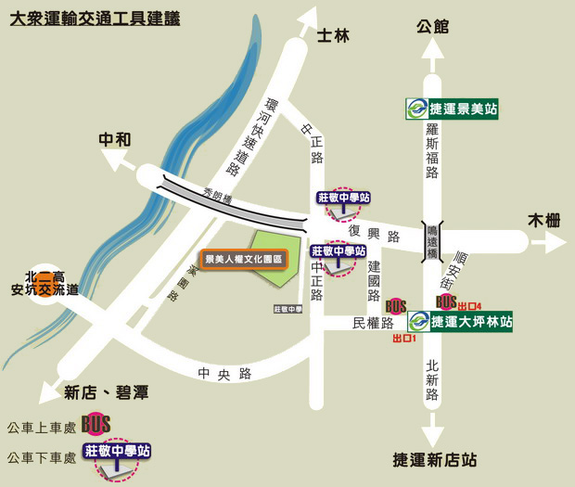
- 自行開車（本園區位於秀朗橋旁，應於橋下迴轉，請勿上秀朗橋，若已過秀朗橋至中和，請於景平路秀朗路口迴轉）
  - 南下
- 羅斯福路直走（往新店方向） → 右轉民權路 → 右轉建國路 → 左轉復興路於秀朗橋下迴轉至本園區（不上秀朗橋）。
- 水源快速道路（靠左邊內側行駛）新店出口下 → 直行中正路 → 復興路口右轉於秀朗橋下迴轉至本園區（不上秀朗橋）。
  - 北上
- 北新路三段（往台北方向） → 左轉民權路 → 右轉建國路 → 左轉復興路於秀朗橋下迴轉至本園區（不上秀朗橋）。
- 環河路(往北方向) → 靠右側行駛溪園路於秀朗橋復興路口右轉至本園區。
  - 大客車（遊覽車）
環河路（往北方向） → 靠右側行駛溪園路於秀朗橋復興路口右轉至本園區。
  - 高速公路
國道三號安坑交流道下 → 左轉環河路（往北方向）→靠右行駛溪園路於秀朗橋復興路口右轉至本園區。

- 大眾運輸系統
  - 步行
新店線大坪林站1號出口 → 走民權路 → 右轉建國路 → 復興路口左轉後往秀朗橋方向步行約10分鐘，本園區位於秀朗橋旁。
  - 公車（莊敬中學站）
搭乘290、672、673、905、906、909、918、930、1073、1080、綠2、綠3、綠5、綠6、綠8「莊敬中學站」下車。
  - 捷運轉乘公車
- 新店線大坪林站1號出口 → 至對面「幾分甜烘焙坊」搭乘918、綠3、綠8「莊敬中學站」下車。
- 新店線大坪林站4號出口 → 搭乘1073、1080「莊敬中學站」下車。

